黄山市2014—2015学年度第一学期期柬质量检测
高三语文试题
第1卷（阅读题，共66分）
一、阅读下面的文字，完成1～3题。（9分）
①传统中国画根据所描绘对象、题材、内容的不同，将绘画分成若干个科类，这种分科
是绘画艺术自身发展和完善的需要，通过一代又一代艺术家在单一画科创造性的劳动，使其
从原初的简略发展到完备和博大精深。无论是外在的视觉形式语言及制作技术技巧，还是内
在的精神文化内涵及象征意义，都获得了巨大发展。但随着人类知识的不断积累，人类的认
识能力也不断提高，特别是现代物理学和生命科学的发展彻底改变了人类原有的认识论。孤
立的、分析的认识方式逐渐为全面系统的认识方法所代替，并在此基础上形成了全新的世界
观。这样，建立在分科基础之上的中国传统绘画形式语言则显示出其巨大的局限性。当这种
观念普遍适用于绘画时，就要求打破绘画艺术中的山水画、花乌画、人物画的分科模式。正
是在这样一种大的文化和艺术背景中，中国画的画科整合问题正渐浮出水面，成为当代中国
画创新的一个大问题。画科整合为中国画从传统审美模式向现代审美模式的转型开辟了一条
通道。
②然而，三科的划分毕竟是古代文明的理性范式，确定之后，它就威了先画家而存在的
先验模式。无论是对自然事物的认识，还是画家对自我身份的设置，都不可避免地在这个先
验模式之内进行和完成。三科的图式及其不同的形式语言成为普遍适用于一切画家的理性力
量，这种理性力量发展到明清期间业已成为压抑画家创造力的“坚冰”。绘画艺术徒剩冰冷
僵硬的理性分科模式，山水画家、花鸟画家、人物画家是每一个画家不可兼得的选择。只有
少数人如陈老莲、石涛、八大山人等，试图反抗这种僵硬的理式，但他们并没有能够真正整
合画科（如八大山人的《河上花图》显示了山水花鸟整合的趋势）。真正将整合问题在实践
中提出是20世纪50年代以后的事。
③艺术要真实地反映现实生活，就不能不促使画家突破传统三科分立的模式。在新时代
的推动下，画家们创作了一大出b画科整合特别是山水人物画整合的作品。最具代表性的画家
是赵望云和钱松岩，他们的《雪天驮运图》《芙蓉湖上》等是画科整合的典范作品；潘天寿
的作品《灵岩涧一角》和《小龙湫下一角》则从整合山水花乌画科方面进行尝试。
④应该说，无论是钱松岩、赵望云，还是潘天寿，他们的画科整合探索都不是完全自觉
的。因为此时期画家探索目的更多的是使艺术能符合新时代的美学要求，能更强烈地表现生
活乞息和自然的真实，并非艺术本体自身发展的自觉，这就使他们的画科整合探索显得不那
么彻底了。因此，他们也被按惯例视为山水或花鸟画家。这样，从艺术本体自觉地探索画科
的整合就成为当代中国画创新的必然要求。
⑤画科整合是一个更新的“当代性”话语，与20世纪50年代不同之处在于，除了画家
的自觉性外，还有两个重要问题是应该注意的：一是画科整合不是客观主义自然主义式地将
两幅中的题材合二或合三为一，而是要根据画家个人独特的艺术观念和风格模式自由自主地
组合，要求每一‘个画家要充分调动自己的创新能力与创造智慧，构建独立的个人视觉图像；
=是解决笔墨形式语言的统一问题，也就是说，每一个画家要创建个性的笔墨形式语言，超
越于三科之上，又普遍适用于三科的题材符号。笔墨形式语言不再依附于题材，而是依附于
画家个人的独特性。
⑥画科整合不是简单的组合问题与单纯的个人风格问题，而是切实地关系着中国画创作
的大的发展趋势。当我们试图跳出传统绘画单一认知模式的同时，往往会发现已经走入中国
文化“责通重舍”的“丈道”。
（选自杨国平《从画科整合谈中国画创作的发展趋势>有删改）
1．下列对中国画画科整合原因的分析，符合原文意思的一项是（3分） ( )
A.从认识论来看，随着人类认识的提高，特别是现代物理学和生命科学的发展，全面系
统的认识方法逐渐代替孤立的、分析的认识方式。这种认识方式的转变必然要求中国
画由分科转向整合。
B.从分科模式的影响来看，三科划分的理性模式成为普遍适用于一切画家的理性力量，
这种力量到后来压抑了画家的创造力。画科整合有助于突破这种僵硬的模式。
C．从艺术反映现实生活的角度看，赵望云等一大批作家自觉地把画科整合用于实践，创
造出画科整合的典范作品，能更强烈地表现生活气息和自然的真实。
D．从中国画创作的发展趋势来看，只有画家构建出独立的个人视觉图像和创建个性的笔
墨形式语言，才能为中国画从传统审美模式向现代审美模式的转型开辟一条通道。
2．下列对原文思路的分析，不正确的一项是（3分）
A．①段首先肯定了传统中国画分科所取得的成绩，接着指出，随着人类认识的发展，
原有的分科模式显示出局限性，自然引出对画科整合问题的探讨。
B．②段分析了传统中国画理性分科模式压抑画家创造性的原因，指出少数画家试图反
抗这种僵硬的分科模式，但没有真正整合画科。③段举例说明新时代出现了一些画科
整合的作品。
C．④段指出钱松岩等人在画科整合的探索方面不是完全白觉的，画科整合必然要求艺术
本体的自觉探索。⑤段进一步指出，画家在画科整合过程中还应注意两个重要问题。
D．⑧段在上文分析的基础上明确指出，画科整合关切着中国画创作的大的发展趋势，
体现了中国文化“贵通重合”的精神，照应文题。
3．根据原文内容，下列理解和分析不正确的一项是（3分） ( )
A．传统中国画分科是绘画艺术自身发展和完善的需要，在新时代的推动下，这种分科模
式尽管显示出局限性，但依然能够真实地反映现实生活。
B．山水画、花鸟画、人物画的分科确定之后，每一科都有其相应的图式及形式语言，各
科的画家不可避免地受到这种先验模式的影响。
C．陈老莲、石涛等画家试图反抗传统中国画的分科模式，他们当中少数作品只是显示了
画科整合的趋势，并没有在实践中提出画科整合的问题。
D．画科整合要根据画家个人独特的艺术观念和风格模式自由自主地组合，要求每一个画
家要充分调动自己的创新能力与创造智慧，构建独立的个人视觉图像。
二、古诗文阅读（33分）
阅读下面的文言文，完成4～7题。
张裔字君嗣，蜀郡成都人也。治公羊春秋，博涉史、汉。汝南许文休入蜀，谓裔干理敏
捷，是中夏钟元常之伦也。刘璋时，举孝廉，为鱼复长，还州署从事，领帐下司马。张飞自
荆州由垫江入，璋授裔兵，拒张飞于德阳陌下，军败，还成都。为璋奉使诣先主，先主许以
礼其君而安其人也，裔还，城门乃开。先主以裔为巴郡太守，还为司金中郎将，典作农战之
器。先是，益州郡杀太守正昂，耆帅^{①}雍阁恩信著于南土，使命周旋，远通孙权。乃以裔为
益州太守，径往至郡。阄遂趑趄！不宾，假鬼教曰：“张府君如瓠壶，外虽泽而内实粗，不足
杀，令缚与吴。”于是遂送裔于权。
会先主薨，诸葛亮遣邓芝使吴，亮令芝言次可从权请裔。裔自至吴数年，流徙伏匿，权未
之知也，故许芝遣裔。裔临发，权乃引见，问裔日：“蜀卓氏寡女，亡奔司马相如，贵上风俗
何以乃尔乎？”裔对日：“愚以卓氏之寡女，犹贤于买臣之妻。”权又谓裔日：“君还，必用事
西朝，终不作田父于阁里也，将何以报我？”裔对日：“裔负罪而归，将委命有司。若蒙侥幸
得全首领，五十八已前父母之年也，自此已后大王之赐也。”权言笑欢悦，有器裔之色。裔出
阁，深悔不能阳愚，即便就黯，倍道兼行。权果追之，裔已入永安界教十里，追者不能及。
既至蜀，丞相亮以为参军，署府事，又领益州治中从事。亮出驻汉中，裔以射声校尉领
留府长吏，常称日：“公赏不遗远，罚不阿近，爵不可以无功取，刑不可以贵势免，此贤愚
之所以佥忘其身者也。”其明年，北诣亮谘事，送者数百，车乘盈路，裔还书与所亲日：“近
者涉道，昼夜接宾，不得宁息，人自敬丞相长史，男子张君嗣附之，疲倦欲死。”其谈啁流
科，皆此类也。少与犍为杨恭友善，恭早死，遗孤未数岁，裔迎留，与分屋而居，事恭母
如母。恭之子息长大，为之娶妇，买田宅产业，使立门户。抚恤故旧，振赡衰宗，行义甚至。
加辅汉将军，领长史如故。建兴八年卒。子笔嗣，历三郡守监军。笔弟都，太子中庶子。
（选自《三国志·卷四十-》）
【注】①趑趄( zlju)：踌躇不定，怀有二心。②谈啁(tiao)流速：谈吐诙谐机灵敏捷。
4．对下列各句中加点词语的解释，不正确的一项是（3分） ( )
A．典作农战之器 典：掌管
B．故许芝遣裔 遣：派遣
C．深悔不能阳愚 阳：假装
D．裔还书与所亲日 亲：父母
5．下列各组句中，加点词的意义和用法相同的一组是（3分） ( )
A．外虽泽而内实粗 君子博学而日参省乎己
B．犹贤于买臣之妻 若七郑而有益于君
C．男子张君嗣附之 胡为乎遑遑欲何之
D．近者涉道，昼夜接宾 今者有小人之言，令将军与臣有邰
6下列对原文有关内容的概括和分析，不正确的一项是（3分） ( )
A．张裔广泛涉猎史-#，曾任鱼复K、巴郡太守等职。在益州太守人选的问题上，朝廷不
用雍闽，而用张裔。雍阁担心自己交结东吴的事情9l文露，就借口把张裔打发到吴国。
B．张裔应答敏捷，以朱买臣妻子的不贤惠，回应孙权借卓文君私奔之事对蜀地风俗的讥
讽；以五十八岁以前是父母给的生命为由，巧妙回答了孙权提出的报恩问题。
C张裔谈吐幽默诙谐，有一次他要向诸葛亮咨询事务，临行时，有数百人送行，马车满
街都是。张裔后来写信给家人说，人们敬重的是丞相长史这个职衔，他为这个职衔累
得要死。
D张裔十分讲义气，好友杨恭死后，张裔照顾他的家人，并帮助他的后代成家立业。他
还抚恤故旧，救济衰落的家族。后来虽然官至辅汉将军，仍然讲义气。
7．把原文中划线的句子翻译成现代汉语。（10分）
(1)先是，益州郡杀太守正昂，耆率雍闽恩信著于南土，使命周旋，远通孙权。（5分）
(2)公赏不遗远，罚不阿近，爵不可以无功取，刑不可以贵势免，此贤愚之所以佥忘其
身者也。（5分）
阅读下面这首词，完威8～9题（8分）
南乡子。秋暮村居
【清|纳兰性德
红叶满寒溪，一路空山万木齐。试上小楼极目望，高低。一片烟笼十里陂。
吠犬杂鸣鸡，灯火荧荧。归路迷。乍逐横山时近远，东西。家在寒林独掩扉。
【注】①荧荧：灯光闪烁之貌。元吴师道《桐庐夜泊》：“灯光隐见隔林薄，湿云闪露青荧
荧。”
8．这首词描绘了一幅怎样的图景？表达了诗人怎样的情感？(4分)
9．简析“一路空山万木齐”中“齐”字的妙处。(4分)
10补写出下列名篇名句中的空缺部分。(甲、乙两题任选一题作答；如果两题都答，则按甲题计分。) (6分)
甲：此地有祟山峻岭，茂林修竹：①____，映带左右，② ，
列坐其次。虽无丝竹管弦之盛，一觞一咏，⑧________。是日也，天朗气清，
④____，仰观宇宙之大，⑤________，所以游目骋怀，
⑥____，信可乐也。 （王羲之<<兰亭集序》）
乙：①________，内无应门五尺之僮。 （李密“陈情表》）
②连峰去天不盈尺，____。 （李白“<<蜀道难》）
③____，塞上风云接地阴。 （杜甫<秋兴八首>）
④春水碧于天，____ 一。 （韦庄《菩萨蛮》）
⑤____，千嶂里，长烟落日孤城闭。 （范仲淹<渔家傲》）
⑥楚天千里清秋，________。 （辛弃疾《水龙吟》）
三、（24分）
阅读下面的文字，完成l1～l4题；
． 鹰巢
【挪威】比昂松
恩德雷是一个又小又偏僻的教区里一个农庄的名称，周围是崇山峻岭。农庄位于一个平
坦而肥沃的山谷。发源于群山丛中的一条大河，从山谷中穿过，注入教区附近的湖泊，给四
周的山；添上一片绮丽的风光。
农庄主人原先是到恩德雷湖摆渡的，他第一个在这个山谷里披荆斩棘，开垦荒地。他叫
恩德雷，如今住在这儿的是他的后裔。据说恩德雷是犯了杀人罪才逃到这儿来的，他的家庭
之所以这样神秘，原因也就在这里。不过也有人说，这是由于大山的关系，仲夏的午后，五
点就不见阳光了。
教区有一处上空孤悬着一个鹰巢。鹰巢筑在一座大山的悬崖绝壁上。人人都能看见雌鹰
落在鹰巢上，但是谁也无法攀登上去。雄鹰在教区的上空盘旋翱翔，一会儿猝然下降，抓走
一只绵羊；一会儿猛扎下来，攫去一只小山羊；有一次它甚至拎着一个小孩，然后冲天而去。
因此，在这座大山上，庆父不死，鲁难未已。当地居民有个传诜，说是古时候，有两兄弟攀
登上山，捣毁了鹰巢，但是如今已经没人能上了。
在恩德雷农庄，不论什么时候，只要两个人碰在一起，就谈论着那个鹰巢，然后抬头看
看。在新年中，当这对兀鹰再次出现的时候，人人都知道它们原先猛扑下来杀生的地方；也
知道谁最后作出最大努力，想攀上悬崖绝壁。当地的小伙子们从儿时就开始练习爬山，上树，
搏斗，扭打，为的是有朝一日能够仿效古时两兄弟的壮举，攀登上大山的绝顶，捣毁鹰巢。
在讲述这个故事期间，恩德雷农庄有个最聪明的孩子叫利夫，他并不是恩德雷家族的人。
鬈曲的头发，小小的眼睛，在一切游戏中他聪明伶俐，而且喜欢漂亮的小姑娘。他很早就立
下豪言壮语，说有朝一日，他一定要攀登上这座大山，直捣鹰巢。但是上了年纪的人却说，
他不应该夸下海口。
这话大大刺伤了他的自尊m，因此，在他还没有成年就开始爬山了。那是早春一个阳光
灿烂的星期六上午。雏鹰一定快要破壳而出了。一大群人聚集在山脚下，观看利夫的壮举；
老年人极力劝他放弃这种危险的尝试，小伙子们则尽量怂恿他上去。
但是利夫自有主意。他等待着，一直等到雌鹰离巢飞去，于是他纵身一跳，攀住离地几
米高的一棵大树的树干。这棵大树生长在岩石裂缝里，他从这个裂缝开始征上爬。小石子儿
在他的脚下松动起来，泥沙和砾石滚滚而下，除了背后奔流的山涧发出压抑的、没完没了的
哗哗声以外，一片宁静。不久，他就攀到大山开始凸出的地方了。他在这儿用一只手攀在岩
石上，把身子悬空了很长时间，同时用一只脚探索立足点，因为脚下的情况他根本看不见。
很多人，特别是女人，都背过脸去，说要是他的生身父母还健在的话，决不会允许他干出这
种玩命的行径来。他的脚终于找到了立足点，不断探索攀登，一会儿用一只手，一会儿用一
只脚，抓牢、站稳；他有时失手，有时滑脚，接着又把身子悬空吊起来。站在山脚下的人们
静得连彼此的呼吸都听得见。
一位远离大家、坐在一块岩石上的高个子小姑娘，蓦地跳了起来。据说她从小就许配给
利夫了，尽管他跟她没有宗族关系。她张开双臂，大声喊叫：“利夫，利夫，你干吗要往上
爬哟？”人人都扭过头来看着她。站在旁边的姑娘的父亲严厉地盯了她一眼，但是她根本没
有理睬。“利夫，还是下来吧，”她叫喊，“我爱你，你在山上只会落得一场空！”
大家看见利夫正在犹豫不决；他迟疑·了一会儿，然后继续往上攀缘。有长长一段时间，他的
进展十分顺利，因为他踏得稳当，握得坚实；但是一会儿以后，他仿佛渐渐变得筋疲力尽，
因为他帝常爬爬停停。不久一块石头像是不祥之兆似的滚了下来，在场的人不能不注视着这
块石头落下来的途径。有的人再也不忍心看下去，转身走了。那位小姑娘仍旧站在岩石上，
绞着手，目不转睛地朝山上凝望。
利夫再次用一只手攀住岩石，但是手一滑没有攀住；小姑娘在山下看得一清二楚；然后
利夫使尽气力用另一只手去抓岩石，但是他的手又滑下来了。“利夫！”小姑娘呼喊，喊声响
彻群山，所有的人都跟着她喊叫。
“他滑下来啦！”大家一声惊叫；男男女女都朝他举起双手。他真的夹带着沙粒、石子、
泥土滑下来了，滑下来了，不停地往下滑，越滑越快。大家都背过脸去，接着就听见他们身
后传来一阵阵沙沙声和嚓嚓声，这以后就听见什么沉重的物体，仿佛是一大堆湿土，轰然一
声落在地上。
当大家能够四下看看的时候，只见利夫躺在地上，跌得粉身碎骨，血肉模糊。那位小姑
娘一下昏倒在岩石上，她父亲立刻把她抱在怀里走了。
原来下过一番工夫，煽动利夫从事危险的登山活动的小伙子们，这会儿连帮忙把他抬起
来的勇气也没有了；有的人甚至不敢对他看一眼。因此，老年人不得不走到前面来。年纪最
大的一位老人，一面抱住死者的尸体，一面说：“太惨了。不过，”他又说，朝山上瞥了一眼，
“鹰巢筑的那么商毕竟是件好事，不是人人都能上的去的。” （余杰译）
11．小说开头写恩德雷农庄及其来历，有什么作用？（4分）
12．请概括利夫的性格特点，并加以分析。（6分）
13．小说生动逼真地描绘了利夫攀登悬崖的场面，请从正侧结合的角度作简要分析。（6分）
14．文章结尾划线处老人的话耐人寻味，请结合全文，谈谈你的理解。（8分）
第Ⅱ卷（表达题共84分）
四、(24分)
15．下列词语中加点的字，每对读音完全相同的一组是（3分） ( )
A．山峦／鸾风 劲敌／劲头足 取精用弘／鸿蒙初辟
B．惬意／行箧 宿志／宿命论 弦外之音／华丽炫目
C．淬火／荟萃 棱角／三棱镜 悄无声息／愀然不悦
D．诺言／偌大 执拗／拗不过 聆听教诲／玲珑剔透
16．下列词语中，没有错别字的一组是（3分） ( )
A．盛装 霓裳 灯芯绒 峨冠博带 葛巾素袍
B．珍馐 寥廓 哈蜜瓜 大快朵颐 殷鉴不远
C．轩榭 修茸 吊脚楼 蓬荜生辉 鳞次栉比
D．发轫 漫游 一溜烟 纷至踏来 藏踪蹑迹
17．下列各句中，加点的成语使用恰当的一项是（3分） ( )
A． “老虎…‘苍蝇”一起打固然令人欣喜，但反腐需要从根本上釜底抽薪，建立一套
行之有效的监督机制，如果制度上出了梗阻，一时的成果再显著，也无济于事。
B．2014年的12月13日被设立为首个南京大屠杀遇难者公祭日。南京大屠杀，是日本
法西斯屠杀中国人民的血腥暴行，是有口皆碑的事实，任何狡辩都无法否认。
C．冬日游黄山赏冬雪风韵，登上绝顶，放眼四望，沟壑、峰峦一派银装素裹，冰雕玉
砌，视野平远，天光云影一览无余，顿觉自身渺小，登高自卑之感油然而生。
D．制作盆景是一项精雕细琢的工作，要求景物县体而微，哪怕是几片树叶，哪怕是几
缕长髯，哪怕是田间牧童，哪怕是江边钓叟都要精心雕琢，来不得半点马虎。
18．下面语段有四处语病，请先写出有语病句子的序号，然后加以修改。（4分）
①2014年12月4日是中国首个国家宪法日，②有逾26万左右的网民通过轻击鼠标完成
了对宪法的宣誓。③改革开放以来，中国人民的平等意识、自由意识和权利意识日渐提高，
④到今天，宪法有理由成为青年自由精神的皈依，成为中国人民的最大共识，成为中国青年
施展抱负的精神指引。⑤在中国宪法走进生活的历史时刻，中国人民尤其是青年一代要重新
认识宪法，发掘实施宪法、护卫宪法。（蓟因为，青年是宪法精神永不流逝的传承者，肩负着
让宪法精神洒满天下的重任。
序号 | 修改
19．下面文字是对“绿道”的阐述，请简要概括“绿道”的三个主要特征。6分）
从广义上讲，“绿道”是指用来连接的各种线型开敞空间的总称。“绿道”内涵很广，它
在不同的环境和条件下会有不同的含义。因此，对这一概念的定义总会有一定的局限性。在
此引用查理斯·莱托在其经典著作《美国的绿道》中所下的定义：绿道就是沿着诸如河滨、
溪谷、山脊线等自然走廊，或是沿着诸如用作游憩活动的废弃铁路线、沟渠、风景道路等人
王走廊所建立的线型开敞空间，包括所有可供行人和骑车者进入的自然景观线路和人工景观
线路。它是连接公园、自然保护地、名胜区、历史古迹，及其池与高密度聚居区之间进行连
接的开敞空间纽带。随后，Ahern在文献综述的基础上并结合美国的经验，将绿道定义为由
那些为了多种用途（包括与可持续土地利用相一致的生态、休闲、文化、美学和其他用途）
而规划、设计和管理的由线性要素组成的土地网络。
答：(1)____
(2) ____
(3) ____ 、
20．下面展示的是《悬崖上的小花》图片，请你为它配上一段文字，要求展现小花的精神风
骨。语言生动优美，至少运用一种修辞手法，不超过70字。（5分）
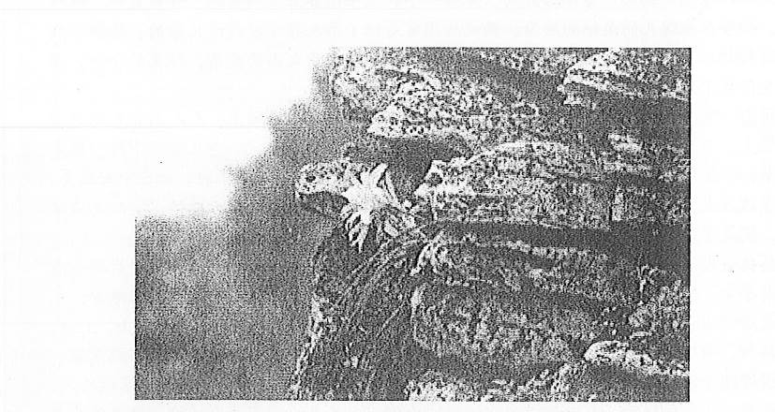
五、(60分)
21．阅读下面材料，根据要求写一篇不少于800字的文章。
涓涓细流的小溪从深山里唱着歌走出来，一路告诉大山和树木，自己要到大海去。看到大山
和树木不相信他的话，小溪说：“艰难险阻我不怕。遇到高山，我会巧妙地绕过它；遇到深涧，
我会一点一点地填平它；遇到断崖，我会毫不犹豫地纵身一跃，把自己化作壮美的瀑布。”
要求选好角度，确定立意，明确文体（诗歌除外），自拟标题；不要脱离材料内容及含
意的范围作文；不要套作，不得抄袭，不得透露个人相关信息；书写规范．正确使用标点符
号。
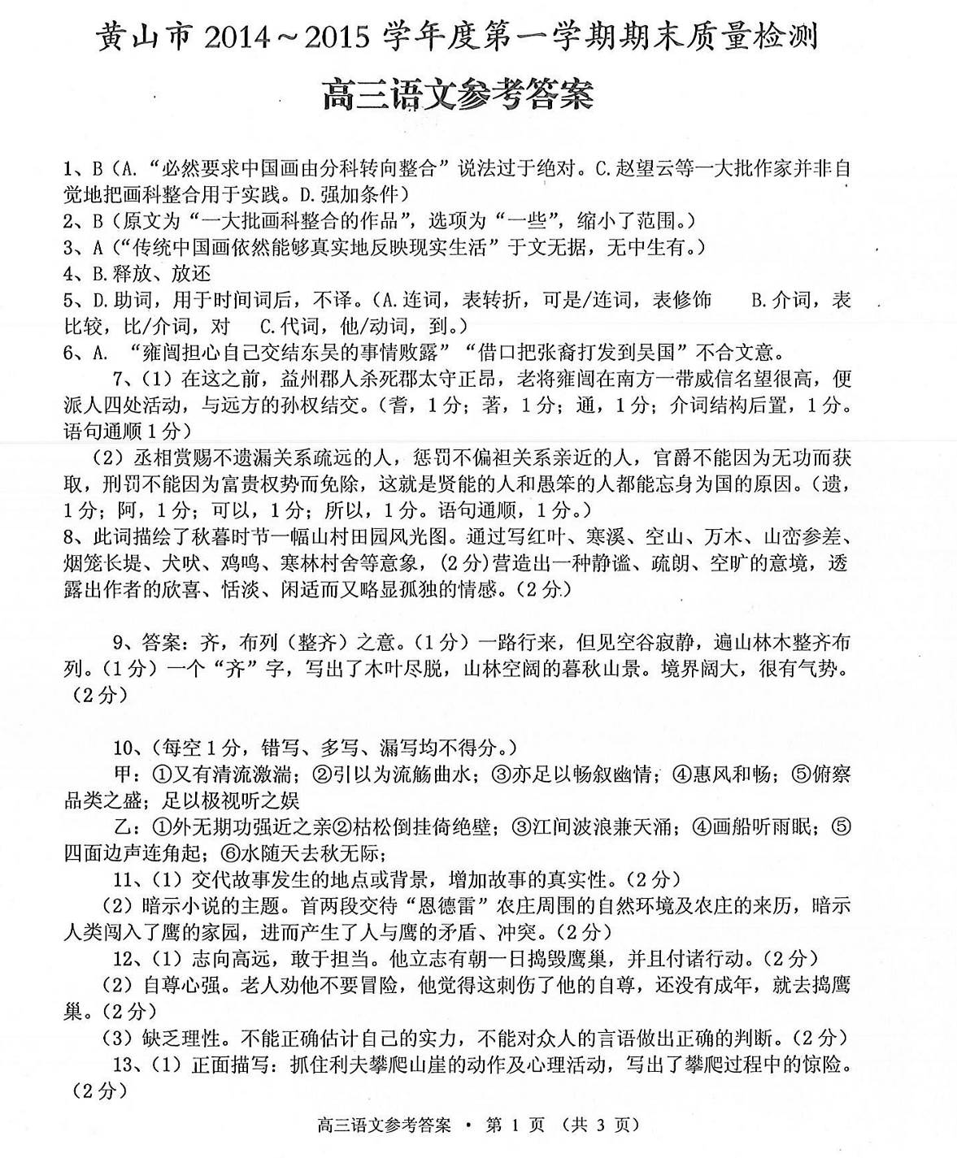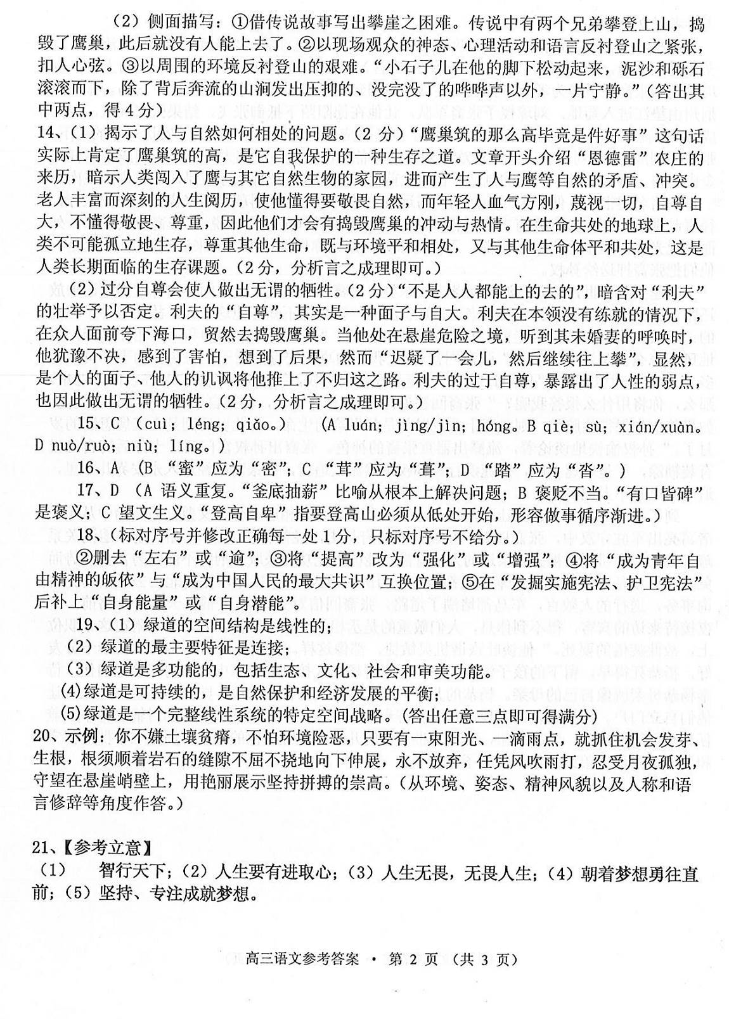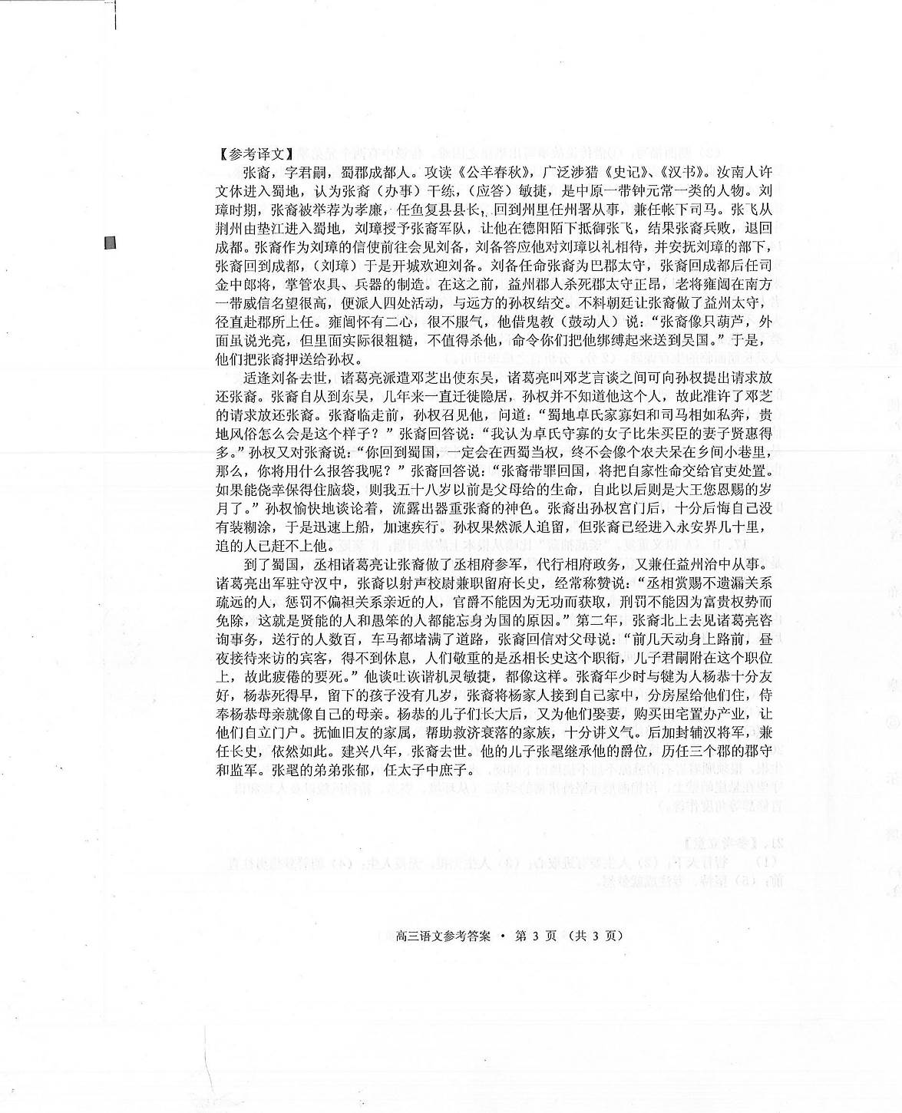
欢迎访问“高中试卷网”——http://sj.fjjy.org

